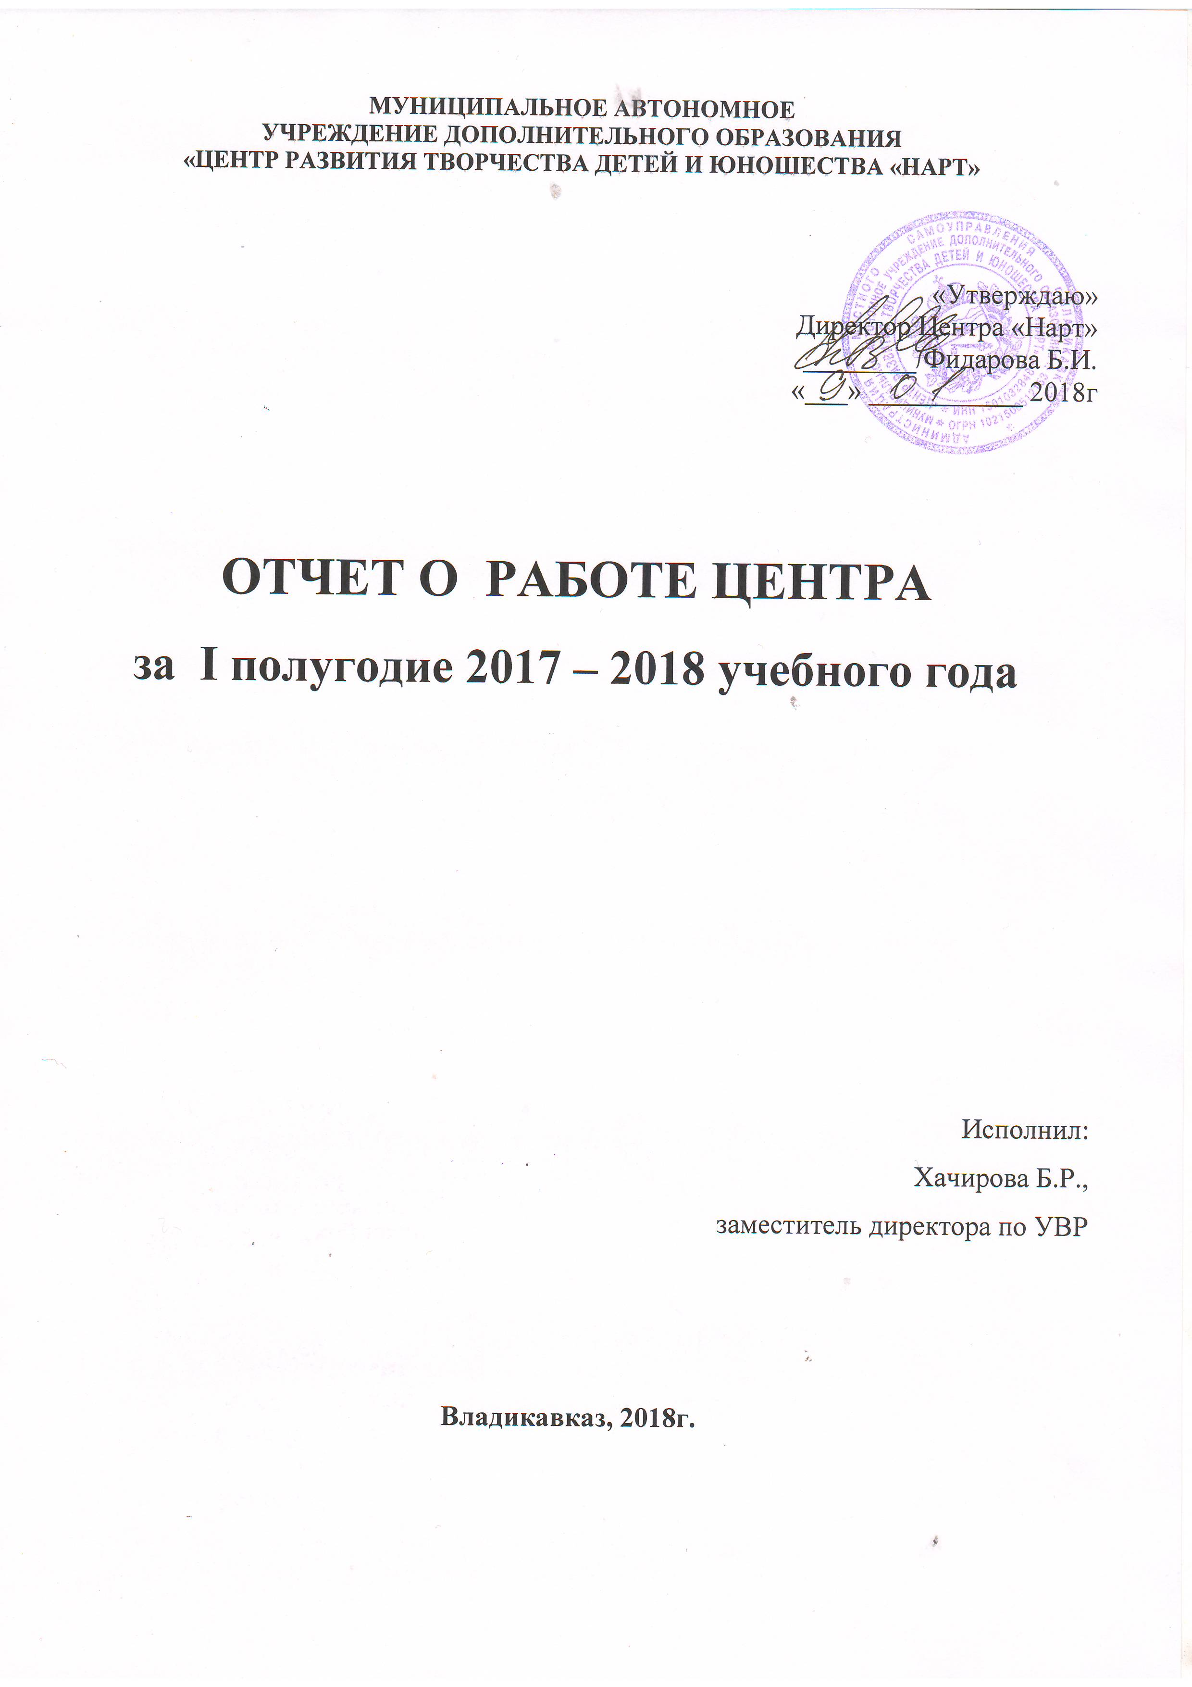
ОТЧЕТ О РАБОТЕ ЦЕНТРА
за I полугодие 2017 – 2018 учебного года

- Общие сведения
Наименование образовательного учреждения:
Муниципальное автономное учреждение дополнительного образования «Центр развития творчества детей и юношества «Нарт».
Учредитель:
Администрация местного самоуправления г. Владикавказа.
Руководитель образовательного учреждения:
Фидарова Бэла Ирбековна, «Почетный работник образования РФ», директор высшей категории, педагогический стаж – 38 лет, стаж руководящей работы – 17 лет.
Центр реализует образовательные программы по следующим направлениям:
    - художественное направление;
    - социально-педагогическое;
    - физкультурно – спортивное.

- Анализ кадрового обеспечения образовательного процесса

Общее количество работников | 52
Количество ПП | 35
Количество АУП | 6
Количество УВП | 5
Количество МОП | 6

Педагогический персонал:

Всего: на 1 января 2017г
35 чел. (14 чел совм)
Образование:
Высшее: 26 чел. (74%)
Н/ высшее: 2 чел (4%)
Среднее специальное: 7 чел (20%)

Категория:
Высшая: 13 (37%)
Первая: 1 (3 %)
Вторая (соответствие) 17 (48%)
Без категории: 4 (11 %)

Стаж работы:
до 2 лет 4 (11%)
от 2 до 5 лет 2 (5,5%)
от 5 до 10 лет 9 (26%)
10 – 20 лет 6 (17%)
20 и более лет 13 чел (37%)

Возраст:
до25 лет 5 чел (14%)
25 - 35 лет 10 чел (29%)
старше 35 лет 20 чел (57%)
из них пенсионеры 3 чел (8%)
Мужчин 7 чел (20%)
Женщин 28 чел (80%)

Имеют звания:
Фидарова Б.И. – Почетный работник общего образования РФ.
Дзуцева Э.Б. – Заслуженный работник культуры РСО – Алания

- Анализ состава обучающихся в Центре «Нарт»:

по направлениям | Наименований | групп | детей | из них на базах  СОШ
Художественное | 14 | 33 | 639 | 275
Социально-педагогическое | 6 | 12 | 259 | 80
Физкультурно-спортивное | 3 | 6 | 134 | -
ВСЕГО | 23 | 51 | 1032 | 355

- Образовательно - воспитательная деятельность.
Реализуемые программы:

№ | Название программы | Когда утверждена  Изменена | Тип  программы | Срок  реализации | Педагог | Направленность
 | «Воображение» (Студия раннего эстетического развития) | 2010г | комплексная | 1 год | Еналдиева Э.С. | художественная
 | «Мастерица» | 2014г | модифицированная | 3 года | Чалиди С.П.
 | «Страна фантазии» | 2014г | модифицированная | 1 год | Ёлхина Н.С.
 | «Нарты» (доул) | 2009г | адаптированная | 2 года | Байматов С.А.
 | «Кавказские танцы» | 2010г | адаптированная | 3 года | Кораева М.Р.
 | «Дидинæг» | 2007г | авторская | 3 года | Баскаева М.В.
 | «Палитра» | 2013г | модифицированная | 3 года | Боранова А.М.
 | «Виктория» (спортивные бальные танцы) | 2009г | модифицированная | 5 лет | Фокина Е.М.
 | «Рухсана (вокал)» | 2014г | модифицированная | 3 года | Дзгоева С.Т., Дзуцева Э.Б.
 | «Художественная  гимнастика» | 2005г | модифицированная | 3 года | Субботина О.А. | физкультурно – спортивная
 | «Белая ладья» | 2013г | адаптированная | 3 года | Рухлин А.В.
 | «Семья» | 2009г | комплексная | 2 года | Кузнецова З.Х. | социально – педагогическая
 | «Лето – каникулы» | 2009г | комплексная | 1 год | Кузнецова З.Х.
 | «Этика» | 2009г | модифицированная | 3 года | Еналдиева Э.С.
- « | «Эврика» | 2012 | модифицированная | 3 года | Хачирова Б.Р.
 | «Юный спасатель» | 2016г | модифицированная | 3 года | Саханский Ю.В.
 | «ENGLAND» | 2013г | адаптированная | 3 года | Зинько В.И
 | «Наследие» | 2012г | комплексная сквозная | - | Зинько В.И
 | «Я познаю мир» | 2009г | модифицированная | 3 года | Кузнецова З.Х.

- Сведения об участии воспитанников в конкурсных мероприятиях

№ | Объединение | Мероприятие | Результаты
Муниципальный уровень
 | т/о «Дидинæг» (осетинская гармоника)  Педагог – Баскаева М.В | Фестиваль «Город талантов»  10.12.2017г  г.Владикавказ | Кулумбегова Ольга – 2 место
Региональный уровень
 | т/о «Виктория» (спортивные бальные танцы) Педагог – Фокина Е.М. | Межрегиональный турнир по спортивным танцам «Вершины Кавказа» г.Нальчик  09.12.2017г  Приказ №94 от 01.12.2017г | Участники – 9 чел  Аркуша Арина, Климова Татьяна,Бекоева Анастасия, Гуриева Валерия, Глабец Анна, Фидарова Анастасия, Цаллагова Милана , Тедева Алика, Павлиашвили Виктория– все 1 место (соло)  Фокин Илья,  Никуленкова Дарья - 1 место (пара)
 | т/о «Радуга» (вокал)  Педагог – Дзуцева Э.Б. | Республиканский фестиваль детской песни «Пусть всегда будет солнце!»  г.Владикавказ  28.11.2017г  Приказ №80 от 27.11.2017 | Фидарова Анастасия  Гусова Яна  Гусова Саша  Варзиева Илона – дипломы
 | т/о «Палитра» (ИЗО)  Педагог – Боранова А.М. | Республиканский конкурс детского рисунка «Лес глазами детей»  30 ноября 2017г | Участники 15 чел  Беглецова Елена – 3 место  Крамарь Ева, Джигкаев Хетаг – спец призы  12 чел – диплмы лауреатов
 | т/о «Дидинæг» (осетинская гармоника)  Педагог – Баскаева М.В | Республиканский фестиваль «Молодость Осетии»  г.Владикавказ, 11.12.2017г | Кулумбегова Ольга - участие
 | т/о «Дидинæг» (осетинская гармоника)  Педагог – Баскаева М.В | Региональный конкурс – фестиваль «MEGADANCE»  г.Владикавказ, 26.11.2017г | Кулумбегова Ольга – 1 место
 | т/о «Белая ладья» (шахматы) | Открытый новогодний шахматный турнир РДДТ  14.01.2018 | Цаллагов Алан 2 место  Бердиев Марк
Всероссийский уровень
 | т/о «Радуга» (вокал)  Педагог – Дзуцева Э.Б. | Всероссийский фестиваль искусства и творчества «Планета звезд» в г.Ессентуки  30.09.2017г  Приказ №79 от 28.09.2017г | Участники 8 чел  Вокальная группа – 1 место  Маканси Батуль, Зацаринный Сергей, Аветисян Лилия (соло)– все 2 место  Мирзаева Эллина (соло) – 3 место
 | т/о «Микс данс» (современные танцы) педагог Бурдак Я.И. | Всероссийский фестиваль искусства и творчества «Планета звезд» в г.Ессентуки  01.09.2017г  Приказ №78 от 28.09.2017г | Участники – 14чел  Ансамбль – 1 место
 | т/о «Виктория» (спортивные бальные танцы) Педагог – Фокина Е.М. | Всероссийский культурно- спортивный фестиваль «Мирный Кавказ»  г.Владикавказ, 14.10.2017г  Приказ №85 от 10.10.2017г | Участники – 10 чел  Аркуша Арина, Климова Татьяна,Бекоева Анастасия, Гуриева Валерия, Глабец Анна, Фидарова Анастасия, Цаллагова Милана , Тедева Алика, Павлиашвили Виктория, Кудухова Ирина – все 1 место (соло)  Фокин Илья,  Никуленкова Дарья - 1 место (пара)
 | т/о «Арвæрдын» (кавказские танцы)  Педагог Кораева М.Р. | Всеросийский фестиваль искусств «Огни большого города»  г. Ставрополь  25-26 ноября 2017г | Участники – 14 чел  Ансамбль – 2 место  Дуэт Баззаева Анна , Хинчагов Ацамаз – 3 место
Международный уровень
 | т/о «Виктория» (спортивные бальные танцы) Педагог – Фокина Е.М. | Открытый международный турнир Happy Dance festival  г. Санкт - Петербург 04/11/2017г | Фокин Илья, Никуленкова Дарья – 2 место в категории «Ювеналы»
 | т/о «Арвæрдын» (кавказские танцы)  Педагог Кораева М.Р. | Первый международный конкурс «Владикавказ зажигает звезды»  Г.Владикавказ, 17.12.2017г  Приказ №97 от 15.12.2017г | Участники – 16 чел  Ансамбль – 2 место  Дуэт Баззаева Анна , Хинчагов Ацамаз – 1 место
 | т/о «Рухсана»  (вокал)  Педагог Дзгоева С.Т. | Первый международный конкурс «Владикавказ зажигает звезды»  Г.Владикавказ, 17.12.2017г  Приказ №97 от 15.12.2017г | Участники – 3 чел  Туаева Влада 1 место  Насссер Айя – 2 место  Туриева Арина – 3 место
 | т/о «Фæндыр» (осетинская гармоника)  Педагог – Агнаева Р.А. | Первый международный конкурс «Владикавказ зажигает звезды»  Г.Владикавказ, 17.12.2017г  Приказ №97 от 15.12.2017г | Тотиева Алина – 2 место
 | т/о «Дидинæг» (осетинская гармоника)  Педагог – Баскаева М.В | Первый международный конкурс «Владикавказ зажигает звезды»  Г.Владикавказ, 17.12.2017г  Приказ №97 от 15.12.2017г | Кулумбегова Ольга 2 место  Хинчагова Фатима 3 место
 | т/о «Палитра» (ИЗО)  Педагог – Боранова А.М. | XXIII Международный конкурс «Талантливые дети»  Номинация «Конкурс рисунка»  ноябрь 2017г | Участники 9 чел  Беглецова Елена, Валиев Заур – 1 место  Сланова Дарья, Магомедова Хадижа - 2 место  Подлужный Стефан, Гуриева Снежанна,Валиева Камилла – 3 место  2 чел - дипломы
 | т/о «Страна фантазии»  (ДПИ) Педагог – Ёлхина Н.С. | XXIII Международный конкурс «Талантливые дети»  Номинация «Конкурс поделок»  ноябрь 2017г | Участники 9 чел  Валиева Сандра – 1 место  Делоян Амаяк, Киргуева Елизавета, Харебов Артем, Черткоева Вероника - 2 место  Кодзаев Альберт,  Саламова Александра – 3 место  Тригубова Вероника, Кочиева Тамара – 4 место
 | т/о «Эврика» (Школа раннего развития)  ПДО Беглецова И.Н. | Международный интеллектуальный конкурс для дошкольников «Светлячок»  ноябрь 2017г | Участники – 17 чел  12 чел – 1 место  5 чел – 2 место
 | т/о «Эврика» (Школа раннего развития)  ПДО Колесникова Е.Ю. | Международный интеллектуальный конкурс для дошкольников «Светлячок»  ноябрь 2017г | Участники – 13 чел  13 чел – 1 место
 | т/о «Эврика» (Школа раннего развития)  ПДО Цораева Д.А. | Международный интеллектуальный конкурс для дошкольников «Светлячок»  ноябрь 2017г | Участники – 10 чел  9 чел – 1 место  1 чел – 2 место
 | т/о «Эврика» (Школа раннего развития)  ПДО Кузнецова З.Х. | Международный интеллектуальный конкурс для дошкольников «Светлячок»  ноябрь 2017г | Участники – 8 чел  7 чел – 1 место  - чел – 2 место

- Организационно – массовая работа со школьниками г.Владикавказа

№ | Наименование мероприятия | Дата проведения | Место проведения | Участники | Итоги
 | «В гармонии с природой». Городской конкурс юных художников в рамках Года экологии в России | 20.10. 2017г | Центр «Нарт» | Всего 42 чел  Учащиеся СОШ №№ 3, 5, 7, 11, 13, 16, 17, 21, 22, 24, 25, 26, 33, 36, 37, 38, 39, 43, 44, 45, 50, Лицея | Старшая возрастная группа (15-17 лет)  1. I место – Плиева Зарина, 15 лет, МБОУ СОМШ №44  2. II место – Тадтаева Виктория, 17 лет, МБОУ СОШ №22  3. III место – Григоращенко Мурат, 15 лет, МБОУ СОШ №21  4. III место – Цибирова Тамара, 15 лет, МБОУ СОШ №38  Средняя возрастная группа (12-14 лет)  1. I место – Скублинская Ольга, 12 лет, МБОУ Лицей  2. II место – Абайты Эрик, 12 лет, МБОУ Лицей  3. II место – Гагиева Елизавета, 13 лет, МБОУ СОМШ №44  4. III место – Чарикова Ариадна, 12 лет, МБОУ СОШ №11  5. III место – Кевхишвили Марита, 12 лет, МБОУ СОШ №21  Младшая возрастная группа (9-11 лет)  1. I место – Такулов Алан, 10 лет, МБОУ СОШ №3  2. II место – Салбиева Мадина, 10 лет, МБОУ СОШ №26  3. III место – Туаева Алана, 9 лет, МБОУ СОШ №36  Графика  1. I место – Цирихова Мадина, 12 лет, МБОУ Гимназия №16  2. II место – Чавчавадзе Тамара, 13 лет, МБОУ Гимназия №16  3. III место – Дорохова Валерия, 10 лет, МБОУ СОШ №11
 | «Непокоренный Кавказ»  Городской конкурс для старшеклассников, посвященный 75- летию битвы за Кавказ | 29.10. 2017г | Центр «Нарт» | Всего 170 чел  Учащиеся МБОУ СОШ №№4, 6, 7 11, 13, 15, 21, 22, 34, 36, 37, 38, 40, 41, 45, 48, 50 | Победители  I место – команда МБОУ СОШ №11  I место – команда МБОУ СОШ №34  II место – команда МБОУ СОШ №15  II место – команда МБОУ СОШ №50  III место – команда МБОУ СОШ №7  III место – команда МБОУ СОШ №22  Грамоты за поисково-исследовательскую работу Команда МБОУ Гим. №4  Команда МБОУ СОШ №6  Команда МБОУ СОШ №34  Команда МБОУ СОШ №36  Команда МБОУ СОШ №37  Команда МБОУ СОШ №40  Команда МБОУ СОШ №48  Грамоты за участие Команда МБОУ СОШ №13  Команда МБОУ СОШ №21  Команда МБОУ СОШ №38  Команда МБОУ СОШ №41  Команда МБОУ Гим. №45  Грамота за блестящую эрудицию  Болотаев Хетаг, учащийся МБОУ СОШ №6
 | «Æнæ æвзаг – æнæ бындур»  Городской литературный конкурс | 18.10. 2017г | Центр «Нарт» | Всего 30 чел  Учащиеся МБОУ СОШ №№6, 11, 13, 18, 36, 38, 41, 43, 44, 45, Лицея | Номинация «Трибуна»  1 место – Салбиева Эллина, 17 лет, МБОУ СОШ №13  2 место – Хозиева Агунда, 14 лет, МБОУ СОШ №38  3 место – Сланова Ирина, 16 лет, МБОУ СОШ №18  3 место – Токаева Амина, 16 лет, Лицей  Номинация «Юный журналист»  1 место – Ваниева Лана, Хадаев Мирослав, Кодзаева  Милана, МБОУ Лицей  2 место – Гацалов Марат, Баев Дзамболат, Гаджиев  Георгий, МБОУ гимназия №45  2 место – Парастаева Анна, Кулаева Вероника, Мазлоева  Орнелла, МБОУ СОШ №38  3 место – Михайлова Таира, Джигкаева Алина, Котаева  Анна, МБОУ СОМШ № 44  3 место – Туганов Тамерлан, Таймазова Лаура, Цахилова  Камилла, МБОУ СОШ №11

